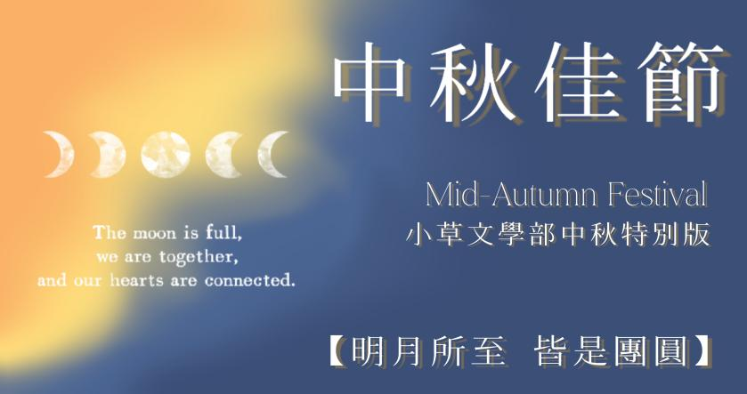


学生会小草文学部主办

2026年9月28日 星期一 （农历丙午年八月十八）

9

主编：李雨萌 责任编辑：朱依萱 甘明哲 第二期 下期主题：无，可自由发挥 01

声明
请各位同学投稿时，务必写清班级·姓名！
（执意使用笔名者除外）
从下期开始，一旦稿件没有署名，我们将不与采用。
以及，投稿期限从每期报纸刊发起，为期九天，请想要投稿的同学不要错过时间。
谢谢配合。

曾经的
八月十八

这一天流传最广的故事，是吴越王钱镠“钱王射潮”。当时钱塘江潮水屡毁海堤，钱镠便选在八月十八潮水最猛的“潮神生日”，命万名弓弩手万箭齐发，震慑潮水，最终建成海堤，百姓感念其功，将海堤称为“钱塘”。

此外，民间也认为这一天是潮神伍子胥的忌日。传说他含恨自刎后被抛入江中，化为潮神，因此八月十八的怒潮也被视为他宣泄愤懑的化身。

到唐宋时期，八月十八已演变为盛大的“观潮节”。南宋朝廷甚至将其定为节日，皇帝出宫与百姓同乐，苏轼也曾写下“寄语重门休上钥，夜潮留向月中看”的诗句。

当时最刺激的活动是 “弄潮” ：数百名水性极好的“弄潮儿”手持旗帜，在惊涛骇浪中踏浪表演，以旗不沾湿为荣，堪称古代的极限运动。如今常用的“弄潮儿”一词便源于此。

“旧”闻联播
历史上的今天

- 一个关于番茄的“勇敢”实验

在1824年的今天，美国新泽西州的罗伯特·约翰逊上校做了一件很需要勇气的事：他在公众面前吃下了一整篮番茄，以此证明番茄无害。在此之前，番茄在很多人眼中是有毒的观赏植物。

- 一个“迟到”的生日礼物

1980年的今天，中国自行设计制造的首架现代化喷气式大客机“运十”首次试飞成功。颇具巧合的是，同一天，国际宇航联合会正式接纳中国为会员国，中国航空航天的“双喜临门”。

- 一个拯救世界的“普通人”

1983年的今天，苏联军官斯坦尼斯夫·彼得罗夫在值班时，导弹预警系统显示美国发射了核导弹。他判断这是系统误报，没有上报，从而避免了一场可能的核战争。

君不见
B2614 唐宇哲
君不见阶前落絮随风去，岁岁春光留不住。
君不见檐下旧燕年年归，昔时同看人何处。
曾共折柳，长亭路，月下轻言朝暮。
如今独倚阑干，晚风漫卷尘雾。人间多少相逢，到头来皆是仓促，悲欢起落，都随流水赴江湖。
莫叹光阴太匆促，山河依旧，风月如故。
纵使往事模糊，心底温柔未枯，
且把离愁藏入酒，静待来日再相逢。
远行吧
我的小鸽子,
你的羽翼已经丰满.
是时候了.
快飞啊!
趁着今晚的风儿!
请留我独自伤怀
因为我也曾有过蝉鸣的盛夏.
只是早晚都会入秋.
又到了这注定无法团圆的团圆节.
哭着跑到了桥边
想踏过那湾浅浅的溪.
回首间
你在菊花丛中笑着.
往事虚灰
劫火高扬.

- -献给祖父
回家吧.
我的小鸽子.
让今夜的银华充盈你的羽毛.
你曾见那天上人间
多少的往事虚灰
你看霜月像花一样,
俯视人们三两两而相聚
你看那银华照在我的窗柩
所思之人安眠在
那芳草萋萋的摇篮,
回家吧,
我的小鸽子.
这黑夜太过漫长，
可我曾经.
也见过黎明
只是他已然长眠.
你看那月下的盛会依旧
只是今秋没了厨房忙碌的身影.
啊.
为什么大家都笑着
而我的泪水却决了堤?
--失去的再也回不来了吧.
远行吧
我的小鸽子,
你的羽翼已经丰满.
是时候了.
快飞啊!
趁着今晚的风儿!
请留我独自伤怀
因为我也曾有过蝉鸣的盛夏.
只是早晚都会入秋.
又到了这注定无法团圆的团圆节.
哭着跑到了桥边
想踏过那湾浅浅的溪.
回首间
你在菊花丛中笑着.
往事虚灰
劫火高扬.
-- -献给祖父
银华
B2608 陈逸轩
2026年9月28日 星期一
等天明
B2608 万刚领
人有悲欢离合 月有阴晴圆缺
——《水调歌头》

最是一年秋月佳节。
终究还是凉意裹挾，
满心期盼不如一颜所见。
十五的月亮十六圆。
团圆非俗以景，
长久人情，
满天繁星。
纯洁娇艳的嫦娥呦！
晚风拂不到你的纱衣，
你目送了多少黄昏的逝去？
我要像苏东坡一样，
举杯遥问。
重移欢笑回响耳畔。

所思之人，
地平线，
远如天边近如眼前。
我亲爱的桂花呦！
芳香随扶摇挾来，
孤身多年寂寞无人，
绽放吧！
只为今夕。

漂泊重逢相聚，
世间百态，
孰言团聚反为共桌而食！
遥想当年蝉鸣阵阵，
秋风吹化了时光的沉淀
。
怡如梦境，
似真似幻。
倘若这是梦，
映入眼帘的的，
是你昙花一现的回眸，
是你在视线中的模糊。
倘若为现实，
便是世间值得珍惜的光影。

上帝为何在天际抹上皎洁？
令古人塞了多少愁思！
秋风扬起地上的落叶，
于空中闪着微光，
恰似你珍重的泪水。

团圆并非自然定律，
只是理所应当。
相望天堑，
藕断丝连。
往后余生，
忠于情思。
谁在等天明！
时光流转，
最是一年秋月佳节。
终究还是凉意裹挾，
满心期盼不如一颜所见。
十五的月亮十六圆。
团圆非俗以景，
长久人情，
满天繁星。
纯洁娇艳的嫦娥呦！
晚风拂不到你的纱衣，
你目送了多少黄昏的逝去？
我要像苏东坡一样，
举杯遥问。
重移欢笑回响耳畔。

所思之人，
地平线，
远如天边近如眼前。
我亲爱的桂花呦！
芳香随扶摇挾来，
孤身多年寂寞无人，
绽放吧！
只为今夕。

漂泊重逢相聚，
世间百态，
孰言团聚反为共桌而食！
遥想当年蝉鸣阵阵，
秋风吹化了时光的沉淀
。
怡如梦境，
似真似幻。
倘若这是梦，
映入眼帘的的，
是你昙花一现的回眸，
是你在视线中的模糊。
倘若为现实，
便是世间值得珍惜的光影。

上帝为何在天际抹上皎洁？
令古人塞了多少愁思！
秋风扬起地上的落叶，
于空中闪着微光，
恰似你珍重的泪水。

团圆并非自然定律，
只是理所应当。
相望天堑，
藕断丝连。
往后余生，
忠于情思。
谁在等天明！
美编：徐靖宜 李蔚然 校对：张晋宁 李言昊 排版：徐靖宜 02
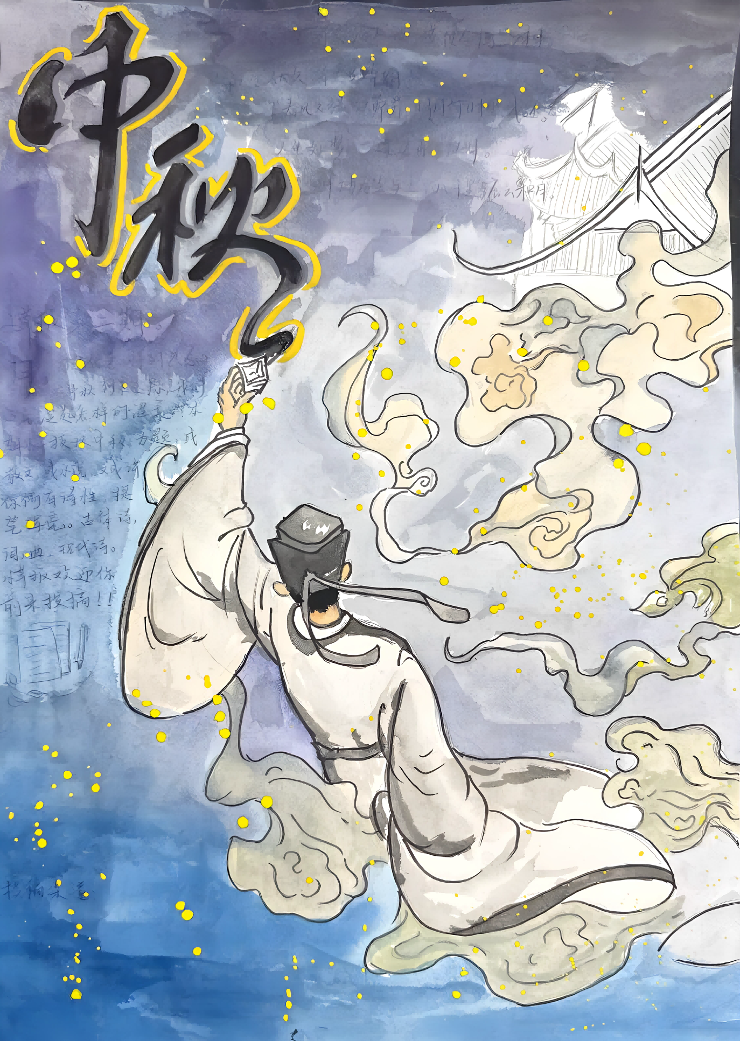
绘制：李蔚然
愿月夜与你同在
A2601 毛邵博
今夜，月光来得很慢，
像一个人走了很远的路，鞋底沾满露水，
才轻轻停在我的窗沿。

青蛙在石阶下敲鼓，一声，两声，
把水面敲出细细的皱纹。
鸡头米合拢了叶子，
像一只攥紧的小拳头，
在梦里也不肯松开。

月亮啊，你身上那些浅浅的坑，
是怎么留下的呢？
是不是也有某个夜晚，
你也曾缺过一角，
却还是把光，
匀给了每一个抬头的人。

你是那样温柔，把清辉分给
每一条河，每一片瓦，每一个低头走路的人。
不问我的右肩为什么比左肩矮了一些，
也不问她此刻睡在谁的梦里。

月光很薄，
薄得只够描出她侧脸的轮廓。
她枕着长椅睡了，
呼吸像最轻的潮汐，
一起一伏，
把整座公园推得忽远忽近。
我就这样坐着，
不出声，也不动，
连呼吸都放得很轻，
怕一伸手，
就碰碎了这满园的安静。

月亮啊，我要走了，
请你替我在她肩头，
多停一停。
把光轻轻搁在她身上，
像一件不会滑落的衣裳。
等第一道光翻过树梢，
你走的时候，
别惊动她的梦——
愿月与夜同在，替我与你相伴。
月饼
A2615 李默
秋天，除了寒风，什么也没有带来，我竟现在才反应过来已经快到中秋节了。

古人们总说“人有悲欢离合，月有阴晴圆缺。”如果不是因为这短暂的离别，我可能永远都无法理解“地球上的所有人类都仰望着同一个月亮。”

是的，自人类还在非洲的时候，月亮就已经挂在天上了。“月亮只是一颗卫星，为什么人们用它怀念亲人？”“因为月亮中秋节那天是最圆的，和家一样，只有中秋可以是团圆的。”我的姥爷曾经这样回答我。然后他又给我一块月饼，“月饼和月亮一样，无论在哪，看到的都和亲人们一样。”

他是社会主义养大的孩子，又将自己的热血献给了祖国。他说过，他永远怀念那个时代，那个人们上班时喊着劳动最光荣的口号，下班时高唱《国际歌》的时代。那时候的物质生活并不丰富，最期待的节日之一就是中秋节，人们和或因为战争或因为支援建设而分别的亲人共赏同一轮明月，共吃同一块月饼。孩子们更爱这节日，有时能组织一场电影，然后吃着并不甜的月饼，让长大之后的自己慢慢回味。

而现在，中秋节依然焕发着勃勃生机。我们吃着工厂统一生产的月饼，看着永远皎洁的月光，最后打开电视，看着一年一度的中秋晚会。信息时代，人们不再有思念，不是人情味淡了，而是网络拉近了人与人之间的距离。

但无论如何，这个世界上，总有一些遥远的长路是难以跨越的。

“淮河边的油菜花开开了，你每年都来的，金黄色的，和晚霞连成一片的，你快来啊！”现在菊花都要开了，你……怎么还没来！不，菊花已经开过了，在春天到来前一秒，洁白的，稀疏地插在竹架子上。

蜡烛，长明灯，火焰，扑火的飞蛾，新月和北风。

时隔多年，我终于吃下了他给我的月饼。

咬一口，就不圆了。

农历丙午年八月十八
线上投稿通道：1.QQ群：9120490062.部长QQ：510866875 03

多少年，多少冬天
B2621 吕紫莺
凛冽的风，呼啸着扫过街道。
雪刚停，雪花松散地堆在一起，被风吹起几簇又飘飘摇摇落在另一堆新雪之上。
桑西尔穿着一身厚重的冬装，戴着棉手套的手抓紧围巾，长靴深一脚浅一脚踩实了路面的雪，咯吱咯吱。
步履匆匆。零稀几个路人，好奇地朝她投来目光，探究不出什么，又如常地走回自己的路。
没人知道她在朝着哪里奔走。
雪，雪，不知何时被风裹挟着悄悄降落。桑西尔呼出的白气融化落在她面前的细雪，水滴洇进暗红色的围巾。
天色渐渐从昏黄变成沉郁的黑。路灯的冷白色光照着堆高的雪，也照着桑西尔毫无倦意的面容。
她那双碧绿色的眼眸转也不转地盯着前方，朝着大雪，朝着隐没进黑暗中的远处，脚步不停。
一定要到那儿去。
她呵一口白气，又迅速散开，就像雪一样融进了白茫茫的一片。
一定要到那儿去。
桑西尔攥紧了围巾。
那有着什么？
——其实只是一个很普通甚至破败的地方，一个旧址，一个废墟。
雪花落在她轻颤的眼睫上。
雪花同样也落在早已倒闭的弗兰内精神病院，到处都是雪，尖尖的屋顶像是被刷了白漆。干枯的野草，被盖上了厚厚的棺材板。桑西尔在不远处站定，一动不动地朝那儿张望，视线穿过寒冷的气流，穿过残破的大门，最终落在一个同样站定住的人身上，遥遥相望。
呼吸猛然急促起来，桑西尔睁大了双眼想要再把这人看得真切一点。
模糊的。
她着了魔似的，向前走，一步一顿，呵出的一阵又一阵白雾就像在下一场小雪，桑西尔努力地张望，森绿的双眸始终只倒映出一个模糊的女人的影。
是她，是了那一定是她，那一动不动的人影，那轮廓多么像她！
她更加用力地睁大双眼，不在意呼啸的寒风如何刺痛双目，细雪如何飘进蜇进那绿宝石般闪着光点的眸子。
桑西尔加快步伐，又很快改为奔跑，放开了双手不顾不管地飞奔起来，红围巾在暗夜中像一条拖尾的上吊绳系在脖上，在狂风的嘶吼下要把桑西尔勒死。
快一点吧！再快一点！
她的心马上要狂跳着破开胸膛，带着热气腾腾的血液飞驰到帕拉诺桠面前，说上一万句一亿句“我想你我多么思念你！”不够还不够，桑西尔伸长了双手向前够，朝着那女人的方向奔跑，眼前却逐渐模糊，白茫茫一片让那个小小的人影要被淹没了！不不，桑西尔用力眨眨眼，几乎要哭出来，冻得通红的鼻尖抽了抽，飞雪刮疼她的脸颊。
视野四周弥漫上头晕目眩的黑，桑西尔却看见中央的人影动了起来，是朝哪儿去迷迷蒙蒙看不清晰，她惧怕帕拉诺桠是等了许久终于失望离开，一时焦急又心慌地大喊“回来！不你不可以走！回来帕拉！嘿我在这儿呢我没有不来！”
她声嘶力竭的叫喊被暴风雪撕碎，近在咫尺的那个人影却仍在走离。她的眼前愈发不清楚了，眼泪在流出的瞬间被冷空气冻凝，刺痛那苍翠的眼眸。眼睫盖了一层雪做的霜，使劲忽闪着，然而不管怎么眨眼一切仍在变黑，变成如夜幕一般的黑，就好像铺天盖地的大雪也抵抗不过黑夜的侵噬。
她跌跌撞撞地向前跑，嘎吱嘎吱嘎吱——闷闷的一声响，桑西尔掉倒在雪地里，飘在身后的长围巾重重砸下，宛若一道血痕在她的背上蜿蜒。
桑西尔双手抓握着想要撑着地站起来，却只抓到一团松松的雪。
眼前漆黑一片，看不见任何东西。
刺耳尖啸的大风，把雪花吹到她的身上，像要趁人之危把桑西尔用雪埋起，让她朝思暮想的那个人彻底地望不见她找不到她。
桑西尔弱下来的呼吸再次急促起来，用手肘朝前费力地爬动。
不不……你不能……不能就这样在大雪中找不见我而离开，不可以走不要走！
然而她移动得极为缓慢，气力像体温一样被暴风雪吹散。
冷……桑西尔咬着牙向前爬，费力地抬起头，睁大黯然无光的绿色眼眸，朝那个废墟的方向望去，不知晓帕拉诺桠去了哪里。她是离开了吗？
桑西尔已经动弹不得，疲惫地合上双目，脸颊埋进围巾里。
在分别之后就没下过这样大的雪了，桑西尔昏昏沉沉地想。
就像当年初见时那样的大雪，过了多少年多少冬天，才再次降临在这片大地。
洁白的渺小的雪花，纷纷扬扬落在堆积在桑西尔棕黑色的长发上，鲜红刺目的围巾上，压得她动弹不得的大衣上。
桑西尔躺在飞雪中，口中呢喃。
帕拉，帕拉。
她不断低声重复这个温柔的名字，像个牙牙学语的孩子，居然微微地笑了起来。
Paranoia.
似乎她一直在错过帕拉诺桠，是帕拉走得太快了令她追赶不上，还是桑西尔自己始终踌躇原地？
桑西尔没有力气再去思考这个困惑她折磨她许久的问题。
她的呼吸越来越浅。
“——Sansel!”
桑西尔微弱地蜷了蜷指节。这个纤柔的焦急的声音，是谁？
似乎正由远及近的呼喊，桑西尔冻僵的双耳几乎不能分辨清楚，这究竟是臆想还是现实。
“桑西尔！”
就算是臆想，桑西尔还是努力朝着声音的方向抬起头。她什么也看不见，或许正对着一堆雪在说话。
她想说不要为我焦心，不要用这样的哭腔呼唤我，否则自己那已被冻住的泪腺又将化冻，流淌出一条奔流不停的小溪，替她走过堆雪，走到那人脚下。
碧绿的双眸，像那被雪覆盖的野草，望向帕拉诺桠跑来的方向。
帕拉诺桠脱力般向前大步迈了几步，向前一倒，跪倒在桑西尔身前，气急不匀地伏下身，双手捧住桑西尔冰冷的脸颊。
桑西尔怔住了，双眸茫然地看着黑暗，迟缓地眨了眨。
帕拉诺桠不住地哭泣，桑西尔听见她的声音抽抽噎噎：“我从那儿……一路跑来找你。桑西尔……我是不是还是来晚了？”
桑西尔的脑中出现帕拉诺桠落泪的模样，泪水像是断线的珍珠，吧嗒吧嗒打在桑西尔的脸上，继而流经她的唇，洇进围巾。热泪，却被冷气流剥离温度，似是化成水滴的雪花，冰冷。
当然没有来晚，你什么时候来都不算晚。
只是你我分离了多少年多少冬天，多少场雨多少场雪，桑西尔在彻底昏倒在帕拉怀中之前，悲伤却又庆幸地对她说道：
“It has been… so very lo…ng.（已经过去了太久太久。）”
好久不见。

注释：
俄语中的“好久不见”，直译为“多少年，多少冬天。”
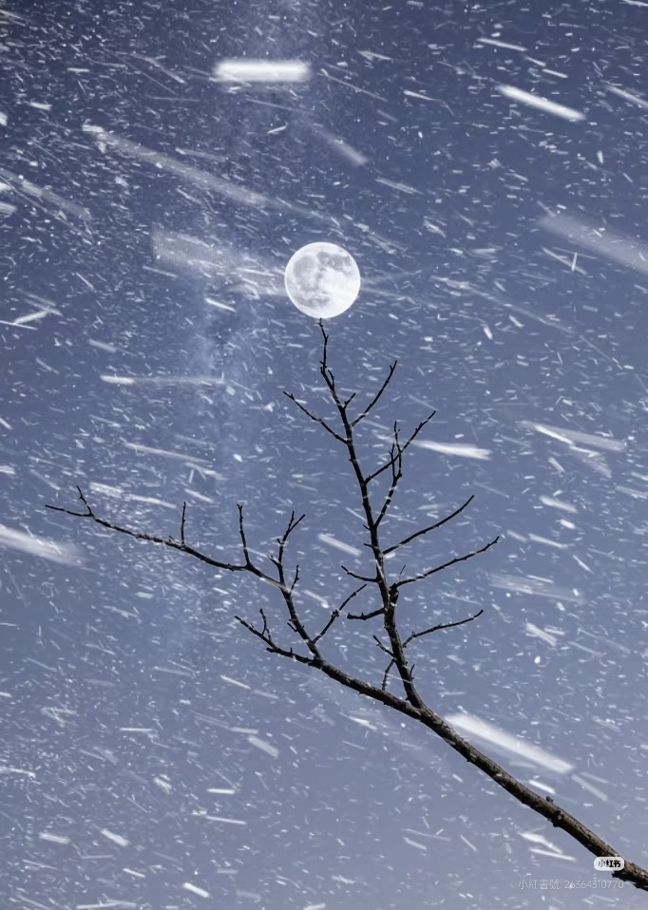

一道血痕在她的背上蜿蜒。
桑西尔双手抓握着想要撑着地站起来，却只抓到一团松松的雪。
眼前漆黑一片，看不见任何东西。
刺耳尖啸的大风，把雪花吹到她的身上，像要趁
洁白的渺小的雪花，纷纷扬扬落在堆积在桑西尔棕黑色的长发上，鲜红刺目的围巾上，压得她动弹不得的大衣上。
桑西尔躺在飞雪中，口中呢喃。
帕拉，帕拉。
她不断低声重复这个温柔的名字，像个牙牙学语的孩子，居然微微地笑了起来。
Paranoia.
似乎她一直在错过帕拉诺桠，是帕拉走得太快了令她追赶不上，还是桑西尔自己始终踌躇原地？
桑西尔没有力气再去思考这个困惑她折磨她许久的问题。
她的呼吸越来越浅。
“——Sansel!”
桑西尔微弱地蜷了蜷指节。这个纤柔的焦急的声音，是谁？
似乎正由远及近的呼喊，桑西尔冻僵的双耳几乎不能分辨清楚，这究竟是臆想还是现实。
“桑西尔！”
就算是臆想，桑西尔还是努力朝着声音的方向抬起头。她什么也看不见，或许正对着一堆雪在说话。
她想说不要为我焦心，不要用这样的哭腔呼唤我，否则自己那已被冻住的泪腺又将化冻，流淌出一条奔流不停的小溪，替她走过堆雪，走到那人脚下。
碧绿的双眸，像那被雪覆盖的野草，望向帕拉诺桠跑来的方向。
帕拉诺桠脱力般向前大步迈了几步，向前一倒，跪倒在桑西尔身前，气急不匀地伏下身，双手捧住桑西尔冰冷的脸颊。
桑西尔怔住了，双眸茫然地看着黑暗，迟缓地眨了眨。
帕拉诺桠不住地哭泣，桑西尔听见她的声音抽抽噎噎：“我从那儿……一路跑来找你。桑西尔……我是不是还是来晚了？”
桑西尔的脑中出现帕拉诺桠落泪的模样，泪水像是断线的珍珠，吧嗒吧嗒打在桑西尔的脸上，继而流经她的唇，洇进围巾。热泪，却被冷气流剥离温度，似是化成水滴的雪花，冰冷。
当然没有来晚，你什么时候来都不算晚。
只是你我分离了多少年多少冬天，多少场雨多少场雪，桑西尔在彻底昏倒在帕拉怀中之前，悲伤却又庆幸地对她说道：
“It has been… so very lo…ng（已经过去了太久太久。）”
好久不见。

注释：
俄语中的“好久不见”，直译为“多少年，多少冬天。”
——其实只是一个很普通甚至破败的地方，一个旧址，一个废墟。
雪花落在她轻颤的眼睫上。
雪花同样也落在早已倒闭的弗兰内精神病院，到处都是雪，尖尖的屋顶像是被刷了白漆。干枯的野草，被盖上了厚厚的棺材板。桑西尔在不远处站定，一动不动地朝那儿张望，视线穿过寒冷的气流，穿过残破的大门，最终落在一个同样站定住的人身上，遥遥相望。
呼吸猛然急促起来，桑西尔睁大了双眼想要再把这人看得真切一点。
模糊的。
她着了魔似的，向前走，一步一顿，呵出的一阵又一阵白雾就像在下一场小雪，桑西尔努力地张望，森绿的双眸始终只倒映出一个模糊的女人的影。
是她，是了那一定是她，那一动不动的人影，那轮廓多么像她！
她更加用力地睁大双眼，不在意呼啸的寒风如何刺痛双目，细雪如何飘进蜇进那绿宝石般闪着光点的眸子。
桑西尔加快步伐，又很快改为奔跑，放开了双手不顾不管地飞奔起来，红围巾在暗夜中像一条拖尾的上吊绳系在脖上，在狂风的嘶吼下要把桑西尔勒死。
快一点吧！再快一点！
她的心马上要狂跳着破开胸膛，带着热气腾腾的血液飞驰到帕拉诺桠面前，说上一万句一亿句“我想你我多么思念你！”不够还不够，桑西尔伸长了双手向前够，朝着那女人的方向奔跑，眼前却逐渐模糊，白茫茫一片让那个小小的人影要被淹没了！不不，桑西尔用力眨眨眼，几乎要哭出来，冻得通红的鼻尖抽了抽，飞雪刮疼她的脸颊。
视野四周弥漫上头晕目眩的黑，桑西尔却看见中央的人影动了起来，是朝哪儿去迷迷蒙蒙看不清晰，她惧怕帕拉诺桠是等了许久终于失望离开，一时焦急又心慌地大喊“回来！不你不可以走！回来帕拉！嘿我在这儿呢我没有不来！”
她声嘶力竭的叫喊被暴风雪撕碎，近在咫尺的那个人影却仍在走离。她的眼前愈发不清楚了，眼泪在流出的瞬间被冷空气冻凝，刺痛那苍翠的眼眸。眼睫盖了一层雪做的霜，使劲忽闪着，然而不管怎么眨眼一切仍在变黑，变成如夜幕一般的黑，就好像铺天盖地的大雪也抵抗不过黑夜的侵噬。
她跌跌撞撞地向前跑，嘎吱嘎吱嘎吱——闷闷的一声响，桑西尔掉倒在雪地里，飘在身后的长围巾重重砸下，宛若人之危把桑西尔用雪埋起，让她朝思暮想的那个人彻底地望不见她找不到她。
桑西尔弱下来的呼吸再次急促起来，用手肘朝前费力地爬动。
不不……你不能……不能就这样在大雪中找不见我而离开，不可以走不要走！
然而她移动得极为缓慢，气力像体温一样被暴风雪吹散。
冷……桑西尔咬着牙向前爬，费力地抬起头，睁大黯然无光的绿色眼眸，朝那个废墟的方向望去，不知晓帕拉诺桠去了哪里。她是离开了吗？
桑西尔已经动弹不得，疲惫地合上双目，脸颊埋进围巾里。
在分别之后就没下过这样大的雪了，桑西尔昏昏沉沉地想。
就像当年初见时那样的大雪，过了多少年多少冬天，才再次降临在这片大地。
洁白的渺小的雪花，纷纷扬扬落在堆积在桑西尔棕黑色的长发上，鲜红刺目的围巾上，压得她动弹不得的大衣上。
桑西尔躺在飞雪中，口中呢喃。
帕拉，帕拉。
她不断低声重复这个温柔的名字，像个牙牙学语的孩子，居然微微地笑了起来。
Paranoia.
似乎她一直在错过帕拉诺桠，是帕拉走得太快了令她追赶不上，还是桑西尔自己始终踌躇原地？
桑西尔没有力气再去思考这个困惑她折磨她许久的问题。
她的呼吸越来越浅。
“——Sansel!”
桑西尔微弱地蜷了蜷指节。这个纤柔的焦急的声音，是谁？
似乎正由远及近的呼喊，桑西尔冻僵的双耳几乎不能分辨清楚，这究竟是臆想还是现实。
“桑西尔！”
就算是臆想，桑西尔还是努力朝着声音的方向抬起头。她什么也看不见，或许正对着一堆雪在说话。
她想说不要为我焦心，不要用这样的哭腔呼唤我，否则自己那已被冻住的泪腺又将化冻，流淌出一条奔流不停的小溪，替她走过堆雪，走到那人脚下。
碧绿的双眸，像那被雪覆盖的野草，望向帕拉诺桠跑来的方向。
帕拉诺桠脱力般向前大步迈了几步，向前一倒，跪倒在桑西尔身前，气急不匀地伏下身，双手捧住桑西尔冰冷的脸颊。
桑西尔怔住了，双眸茫然地看着黑暗，迟缓地眨了眨。
帕拉诺桠不住地哭泣，桑西尔听见她的声音抽抽噎噎：“我从那儿……一路跑来找你。桑西尔……我是不是还是来晚了？”
桑西尔的脑中出现帕拉诺桠落泪的模样，泪水像是断线的珍珠，吧嗒吧嗒打在桑西尔的脸上，继而流经她的唇，洇进围巾。热泪，却被冷气流剥离温度，似是化成水滴的雪花，冰冷。
当然没有来晚，你什么时候来都不算晚。
只是你我分离了多少年多少冬天，多少场雨多少场雪，桑西尔在彻底昏倒在帕拉怀中之前，悲伤却又庆幸地对她说道：
“It has been… so very lo…ng.（已经过去了太久太久。）”
好久不见。

注释：
俄语中的“好久不见”，直译为“多少年，多少冬天。”

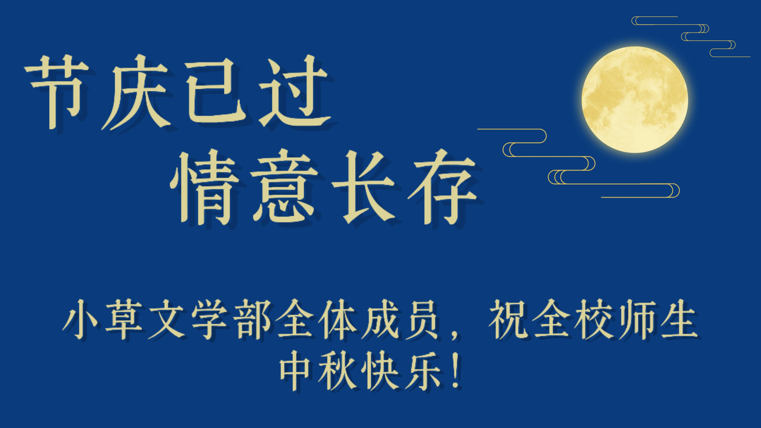
中秋夜淡如水
A2605 牛汐玥
印象中的中秋夜，并不同诗词歌赋里那般浪漫。它在我的记忆中是平淡的，婉约的，这一点倒与那高悬的明月很像了。
带着些许裂纹的木桌被搬至前院，切成一块一块的月饼在上面搁着，别无其他。家里人便围着桌坐下，没有渲染氛围的开场白，就这样平淡地过起了中秋赏起了月。
乡村的中秋夜晚夹着凉意。迎着夜风，托着腮听大人笑谈家中琐事，虽然那时我年龄尚小，听不懂他们在讲什么，但还是听着，消磨时间。
月亮在千万人的欣赏下渐渐爬升。八九点钟，大人领着我和弟弟妹妹去放孔明灯.
"爸爸,什么是孔明灯?"
是不是以为接下来他会说一些动人的孔明灯来源和美好寓意?不,他回答:"一个会飞的灯."
至今也想不通，在那个温情的情景下，他对女儿说冷笑话是为什么。
火苗因风颤动着，围在灯边的人脸上也都映着橙红色。灯被拎着，一松手却像恐高似的，慢慢栽下去，不肯上天去。
是因为所承载的愿望太沉重了吗?
最终那灯还是飘上了天空，与千千万万的孔明灯一起，一直向上，向月亮。人们抬脸看着,月光在这灯火下也显得黯淡了.
"它们要到哪儿去?""它们要到月亮上去."去那干嘛?"
"去那找嫦娥仙子实现我们的愿望.
夜渐深了，黑洞洞的天空再看不见一盏橙红。夜晚又重归平淡，月亮重新泄下她如水般的柔情.
人们散了.
木桌上还摆着没吃完的月饼，中秋夜便在平淡中来，平淡中去了。
如今站在阳台，努力从高楼夹隙中窥视那皎瑕的月亮，总觉得少了什么。少了那盏橙红.
儿时的中秋是平淡的，却时常想起它，为什么?或许是细水长流而显得弥足珍贵.
望着那月，希望在即将到来的中秋佳节，儿时放飞的橙红能从月亮上飞回,载着愿景飞回,
回到我的梦中。
乡愁
B2606 翁芷沫
我算是一个恋家的孩子，每逢节庆，或是稍长假期 ，我跨越千里，只回到那个生我养我的地方。耍上几日 ，悠哉悠哉。临近告别，被喷香的饭菜激出的口水总会不自觉从眼角流出来，目光随着车辆的移动一望千里，总会有一个小小身影目送你直至离开 。
那地方算不上是好 ，甚至可以说是简陋，到处飞舞的蚊蝇，残缺的洗漱配置 ，乡下人油腻盐多的饭菜 。我躺在能夹住人皮肉的凉席上 ，总忍不住想，透过天花板的那一方天地，究竟有多少颗星星 。
我爹爹面色黝黑 ，那是辛勤劳作时他向太阳讨要的勋章；我奶奶身形不高 ，但做其饭，忙起农活来却总很是利索 。她笑话我日渐长大，个子比她高出一个头 ，做起事来却扭捏笨拙，一点儿也不大方。可我却十足的爱着他们 ，是夏天的一丫西瓜，是冬天的一件袄子；是因为我的一个小举动而露出憨厚笑容 ，是我到处疯跑回家总有饭吃 ，更是面对我的镜头处处闪躲妄自菲薄，却在按下快门的一瞬间，露出真心实意的微笑 ，这是我的爹爹奶奶。
我家院里目前有两只狗狗，中华田园犬，没有名字，好养活 。其中一只是后来抱的，原先有三只 。这两只狗其一的元老体型庞大，毛色为黑白 ，眼球较为浑浊了 ，可家里来了外人时，叫声却比小狗还要嘹亮。每当我一路奔波回去 ，一踏进院子，凶狠的叫声匆忙止住 ，跃入眼前的是两个毛绒绒的身影。偶然一次翻父亲的老相册，小小的我还没那几只四脚毛绒大呢 。他们是陪伴，是我成长的见证 ，是不求回报、可丢可弃的牲畜，可却是系住已经长大的我的，又一个牵挂 。
我们家是很特殊的 ，在院子的两侧有两处鸽舍 ，居于院中的是一棵年老的柿子树 。我尽管不喜欢鸽子 ，也为此感到骄傲 。柿子年年都红 ，小红灯笼似的 ，一个个挂在枝头，是深秋里的一份喜悦，是破落的院子里喜庆的一点装饰 。小时候我是很爱吃柿子的 ，往往在正餐之前，肚子早已被柿子填满了。柿子树健康那几年 ，枝桠几乎要漫到院门 ，在炽热的阳光下 ，那是一片可靠的绿荫 。爷爷一狠心，几乎砍掉大半，我时常哭泣，为这夏日的欣喜而忧伤 。我也每年都会给远在城区的姐姐带去柿子，那鼓鼓囊囊的橙红里，总会跃出一只两只耳朵的“兔子”，我也年年期待着 ，将一年来的确幸注入这长久的盼望。
我的大哥哥入伍两年，今年将要回来，我的二哥哥今年高考，也取得了没有让自己后悔的成绩，这真是两件幸事。我不禁想起一张照片，这照片年纪不小，右下角还标有老式手机的日期，是2013或者2014？我和二哥哥各抱着一只小狗站在镜头前，我的大哥哥退于背影。阳光透过柿子树的叶隙斑斑驳驳，照片中有三个童年时期的孩子留下了比阳光还温暖的微笑。时间翻到我稍微记事一点的时候，我坐在大坝上，看着坝下两个皮肤呈小麦色的身影正在灵活地捉鱼。不知是哪个哥哥捉到了鱼，幸福地把鱼举过头顶，向我扬了扬眉，那鱼却狡猾一扭，顺着坝下的水游走了。每年坝上的风真大，无论是行走在坝上，还是在坝旁捡田螺壳，孟夏的风把白杨树当作笛子，哗啦啦，哗啦啦，玩累的孩子要回家。
我生于市井，长于乡下。可是城里繁重的学习任务将我压得看不清前路，快节奏的生活方式让人喘不过来气。还有谁会耐下一份心，去新改革的农村看看，大棚里的葡萄如何长？鲜嫩的秧儿怎么插？数亩的水稻如何收？老家的乐趣并非人人知晓，但人人都会有那一处，那一处放在心里最柔软的地方。我于都市写下此文，思绪不禁飘向远方……
线下投稿通道：1.交给A2622 甘明哲 2.交给 B2605 朱依萱 04

